山东大学研究生管理信息系统平台公派留学申请使用说明
一、公派留学申请网上申请使用说明
研究生申请公派留学项目，可根据要求，通过“研究生管理信息系统——出国管理——公派申请——公派留学申请”来填写有关信息，进行申请。所在培养单位通过系统审核后按顺序推荐报送学校研究生院；研究生院再进行审核，确定申请人员。

二、网上申请流程
学生通过系统进行网上申请，并打印公派留学申请表

导师网上审核

学院网上审核

研究生院审核

等待研究生院审核通过后确认名单

三、具体操作指南
1、登陆研究生管理信息系统，进入“出国管理”功能模块，在“公派申请”部分填写公派留学申请具体信息。如图所示
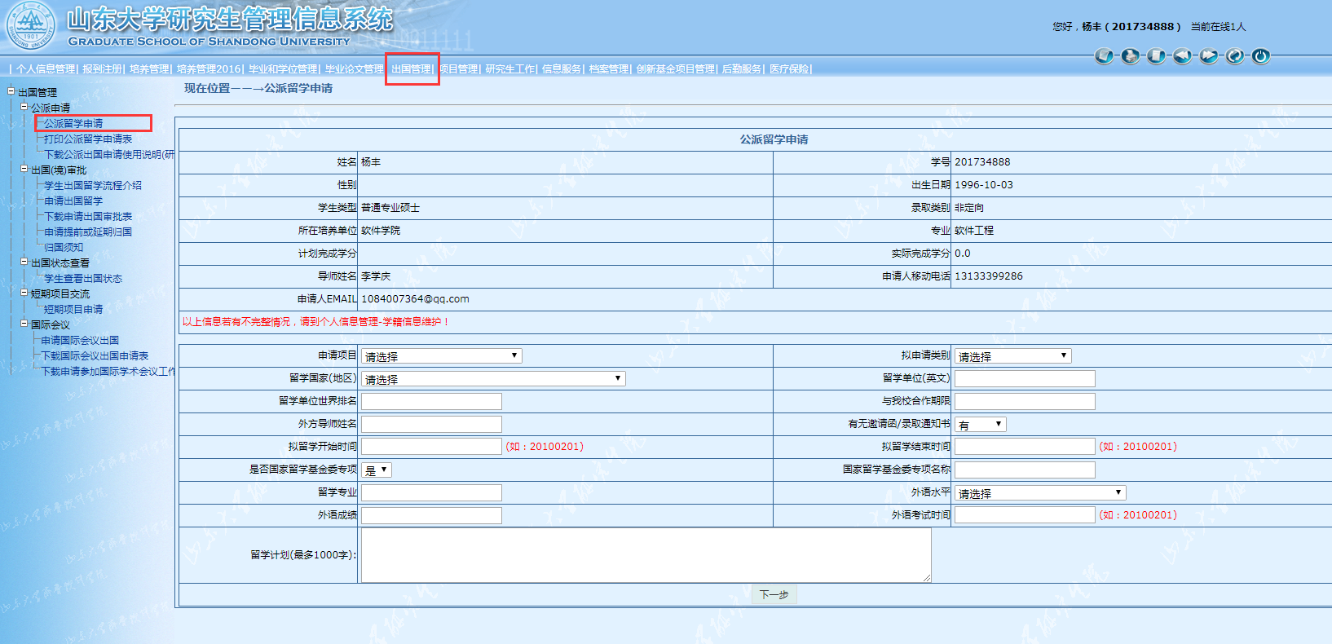

填写完成后点击“提交”按钮提交。如下图
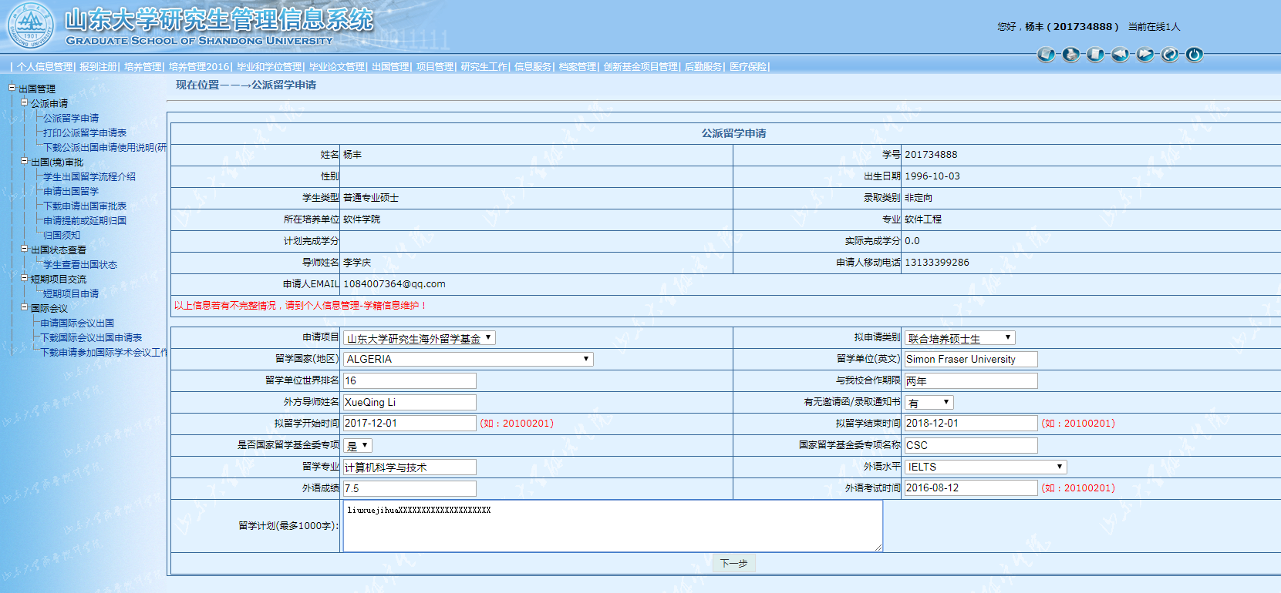
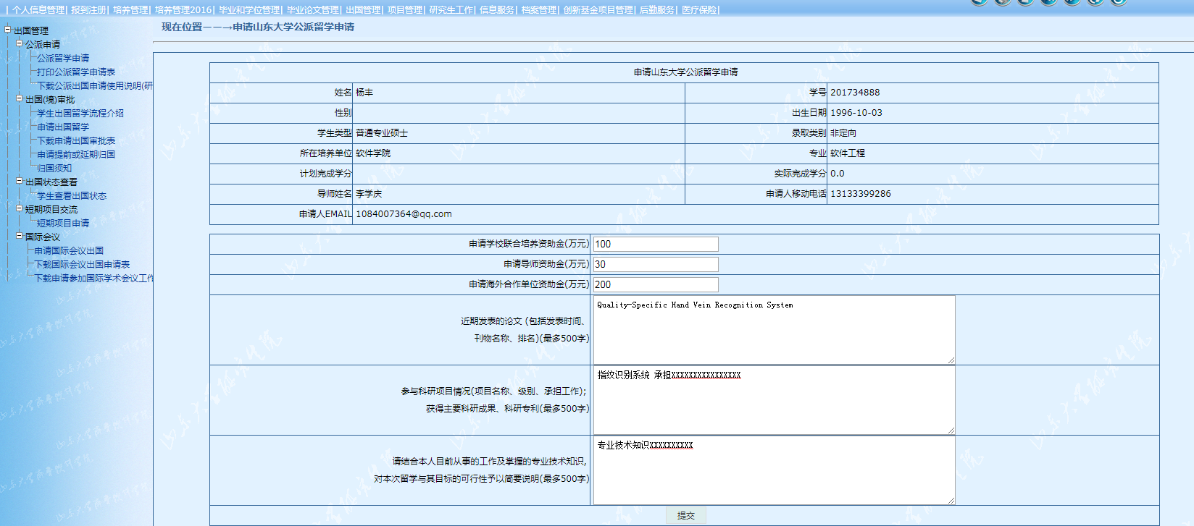

下图为提交成功显示的信息。

注：学生可点击“下载公派申请出国使用说明”了解具体流程信息。
确认提交申请信息准确无误后，点击“下载公派留学申请表”打印申请表。

2、导师通过研究生管理系统对学生公派留学申请信息进行查询和审核。
点击“导师查看公派留学申请”，导师可以通过申请项目、拟申请类型、审核状态、审核编号、姓名、学号查询公派留学申请者信息。
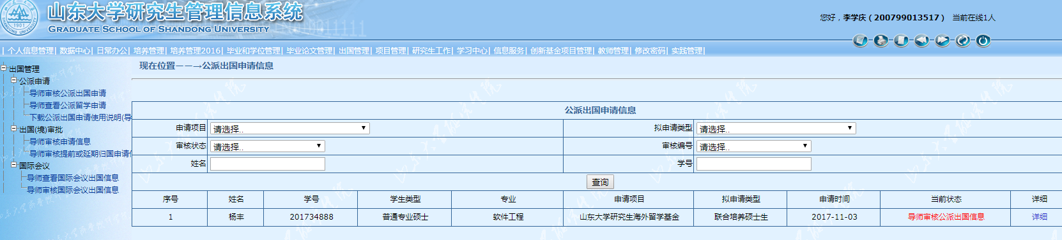

导师点击“导师审核公派出国申请”按钮，对申请信息进行审核。
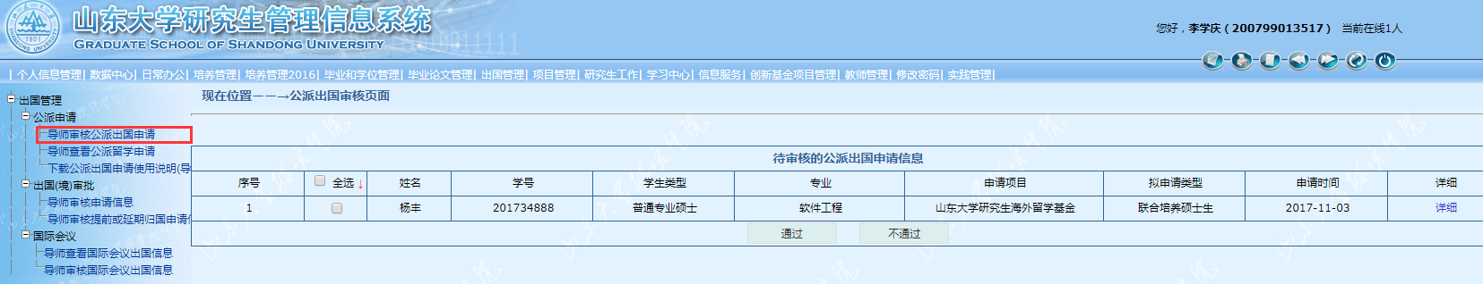

“详细”按钮可查看公派出国申请具体信息。
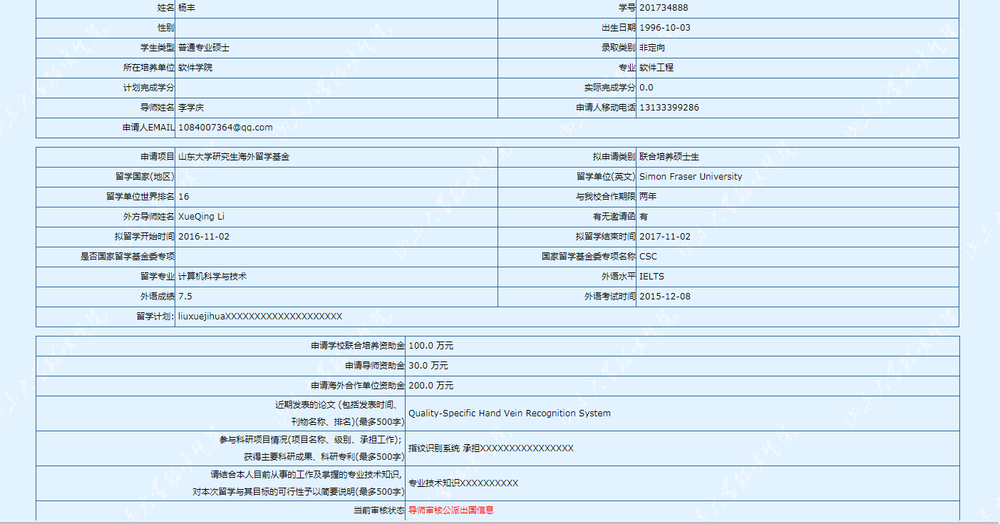

3、导师审核通过后，学院秘书进行审核。点击“学院查看公派留学申请”，可通过申请项目、申请类型等查出特定申请者申请信息。
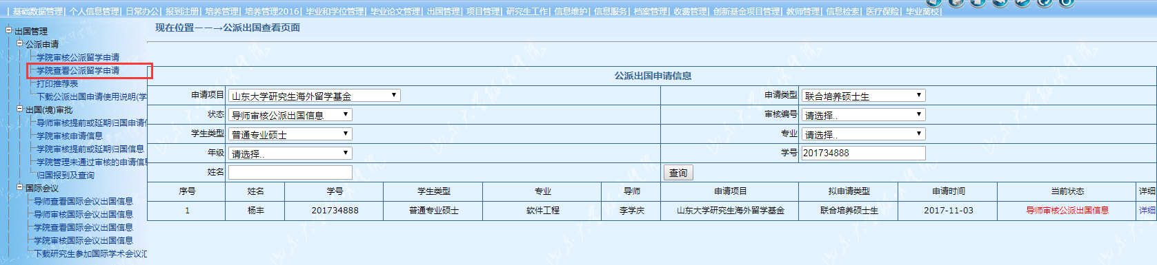
学院秘书点击“导师审核公派信息”按钮，对申请信息进行审核，与导师审核类似。

4、学院审核完成后，点击“打印推荐表”按钮，打印推荐名单。
